中國文化大學電機系深耕計畫成果紀錄表
主題 | 專題演講-個人區域網路與類神經網路在生理資料收集和判斷之應用
上課日期 | 2019年10月14日 15:00-17:00
講者姓名 | 施鴻源（淡江大學電機系副教授）
內容  （課程內容簡述/執行成效） | 主辦單位：電機系  活動地點：大義319教室  參與人數：55 人  執行成效：從複雜的主機板轉變成簡單的晶片，再由大片的晶片改良成小晶片，運用從機器上轉用到生物上，可以用來檢測身體的健康狀況，在適時的時間回報至醫院，對於未來可以運用至更多的地方。
相關圖片 | 相關圖片1：（活動開始）
相關圖片 | 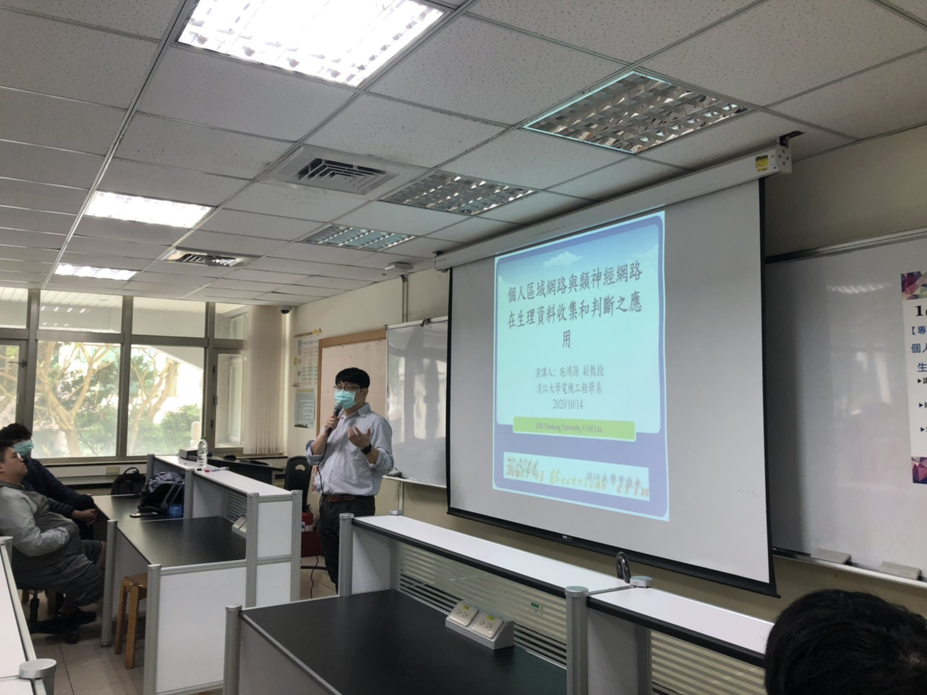  介紹自己的來歷跟服務過的單位，以及本次演講的內容。
相關圖片 | 相關圖片2：（介紹）
相關圖片 | 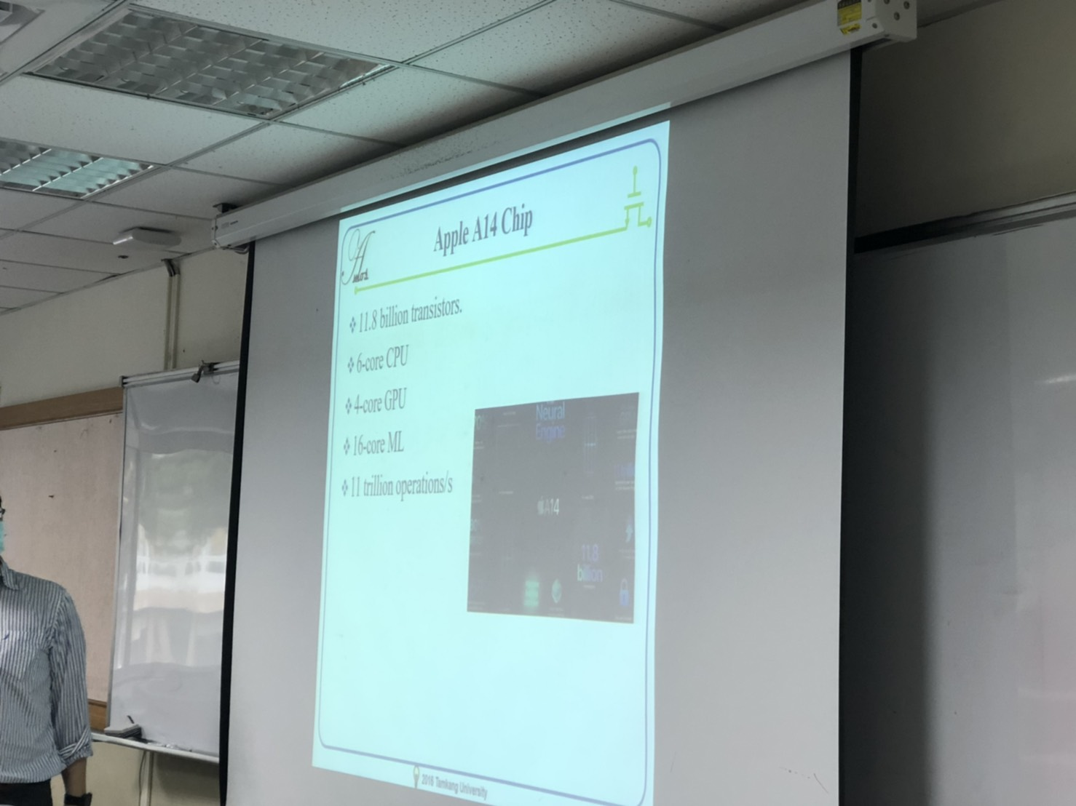  系統單晶片的介紹，過去、現在、未來差異性，以及慢慢地改良進化。
相關圖片 | 相關圖片3：（介紹）
相關圖片 | 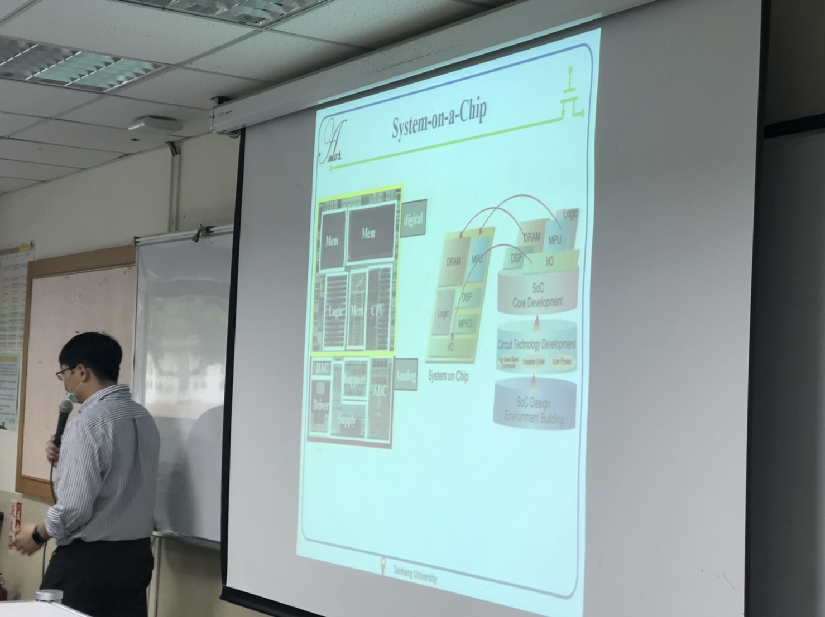  介紹以前至現在的硬體改變過程，主機板由大變小，從簡單到複雜，  晶片由大變小，慢慢地將會是一小晶片取代
相關圖片 | 相關圖片4：（介紹）
相關圖片 | 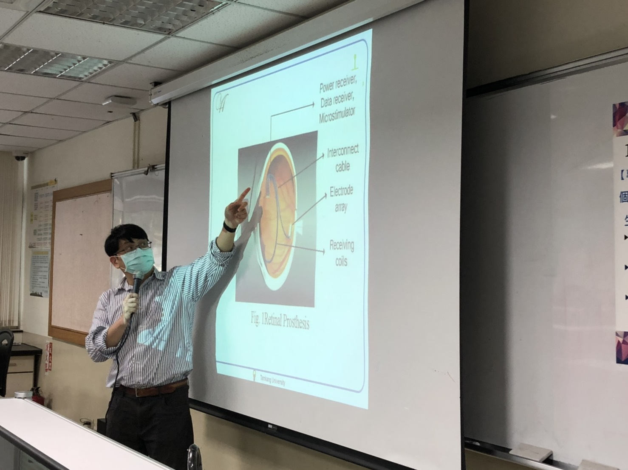  視神經晶片的介紹，藉由電的刺激，去刺激晶片的運作，未來可能運用在義肢上。
相關圖片 | 相關圖片5：（介紹）
相關圖片 | 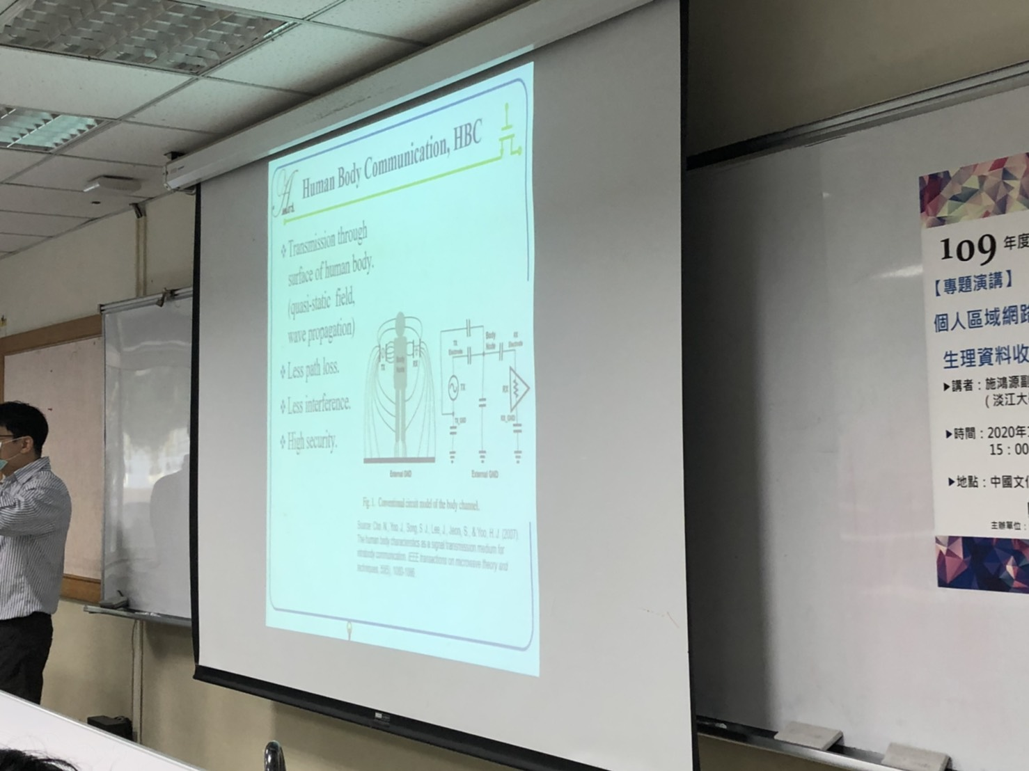  接收訊號慢慢地運用到人體上，用人體作為媒介使得人體形成人體通訊，不再仰賴機器，對未來機密文件的傳輸有相當大的幫助。

